


ESTÓRIAS, CASOS E LENDAS

Morro Vermelho, amor à liberdade

Forças ocultas dos céus e do além

Como em toda comunidade interiorana, sobretudo de Minas Gerais, Morro Vermelho também é uma terrinha cheia de relatos de forças sobrenaturais, de acontecimentos fantásticos fora do mundo real e de fenômenos naturais inexplicáveis que recheiam suas tradições e costumes. Muita gente, sobretudo os mais velhos, se dizem testemunhas de casos verídicos e sem qualquer explicação na natureza, na ciência ou na religião.
Estes são, por exemplo, alguns sinais de fé dados pela padroeira do distrito, Nossa Senhora de Nazareth, presenciado pelos seus devotos, muitos deles testemunhados por muita gente.
Também se incluem entre os causos a presença de capetas que atormentam visitantes em certa região de desfiladeiros do povoado, a luz verde que ilumina o caminho de gente madrugadora seguindo para o trabalho, lobisomens que assustam pessoas que ficam até tarde da noite nas ruas, almas penadas que perambulam pelas ladeiras nas madrugadas da quaresma e mulas sem cabeça que soltam fogo pelos cascos.

 Capa
 História de resistência
 Busca do ouro
 Arraial de Viracopos
 Fazenda do Cutão
 Retiro dos capetas
 Dragões reais
 Guerra dos Emboabas
 Estrada Real
 Levante das bateias
 Epidemia da bexiga
 Família de padres
 Diretas-Já
 Atrações
 Parque do Gandarela
 Festas e tradições
 Cavalhada
 Artesanato e gastronomia
 Cachoeiras e cascatas
 Trilhas ecológicas
 Cultura popular
 Bens históricos
 Notícias da terra
 Redes sociais
 Serviços
 Nossa gente, nossa história
 Galeria de fotos
 Outras coisas
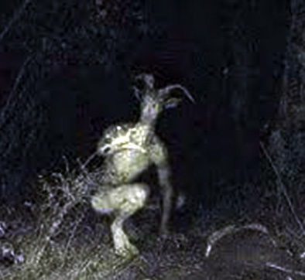
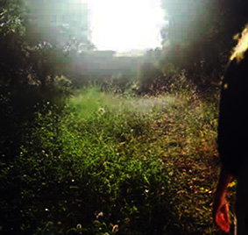
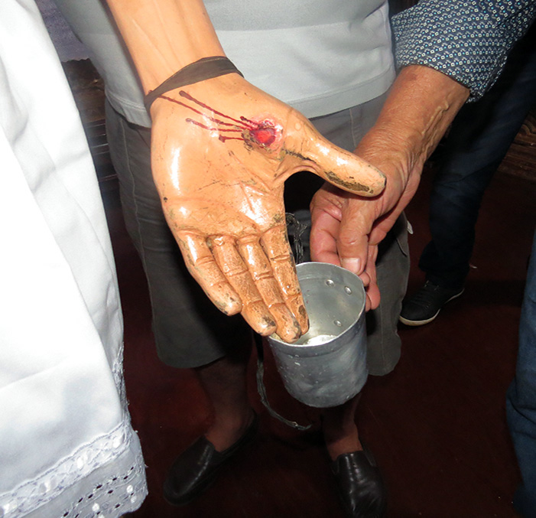
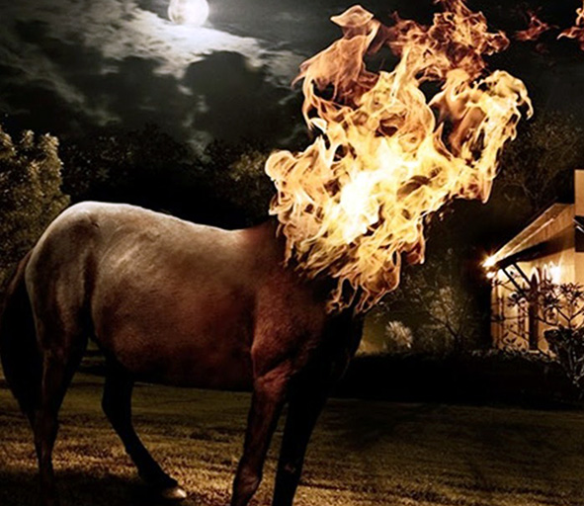
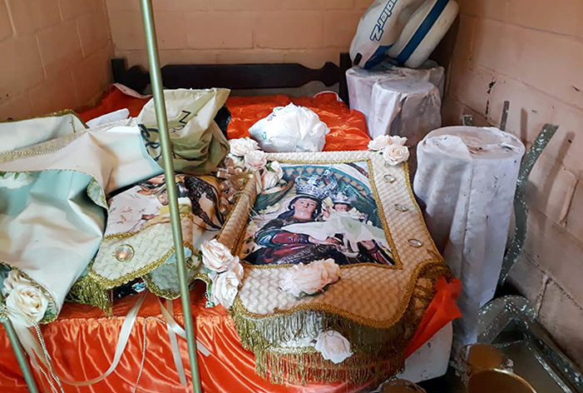
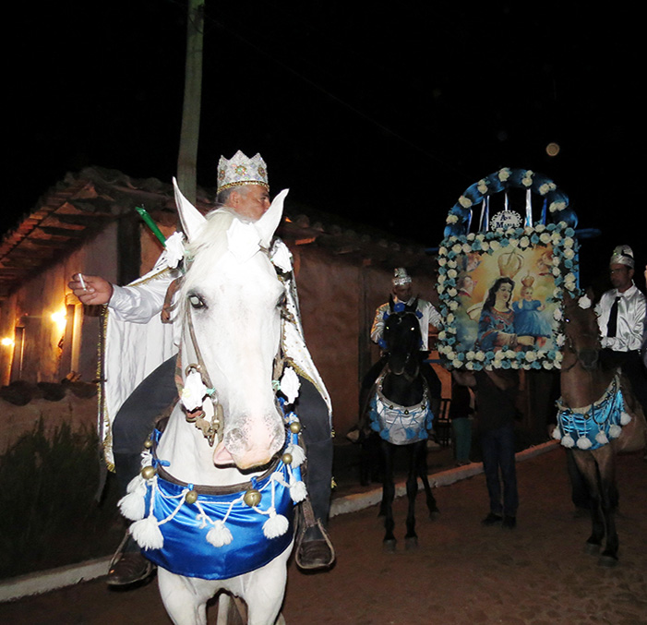
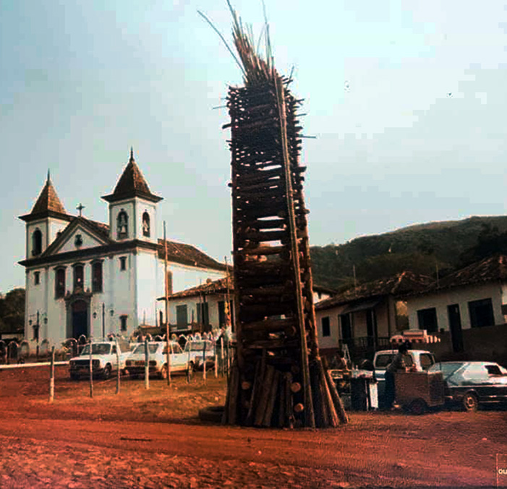
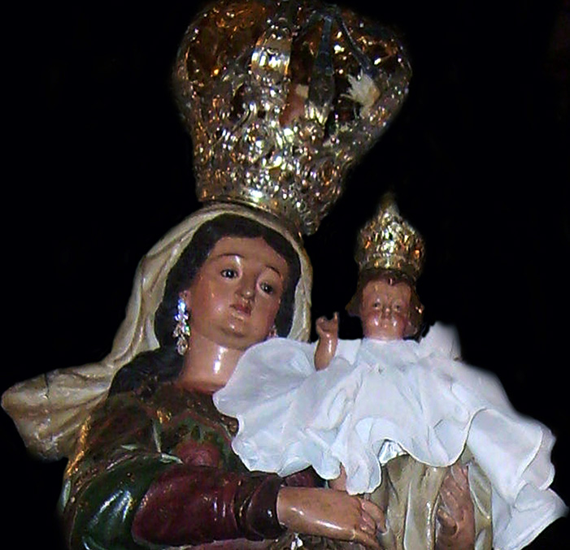
Geraldo do Padre fez este percurso semanal durante 21 anos, de casa para o trabalho de montador de trilhos dentro da mina. Nascido em 1918 e falecido em 1987, ele herdara costumes dos avós antepassados Lopes de Magalhães, que foram donos de fazendas, minas de ouro e fábricas de ferro no povoado. Por herança, era um exímio contador de causos em Morro Vermelho, chegando a desfiar até 30 histórias seguidas dentro de um mesmo assunto, granjeando por horas a atenção das pessoas.
O caso da Luz Verde ele contava com convicção e chamava, para quem duvidasse, o testemunho dos dois irmãos companheiros de trabalho. Segundo ele, no princípio a luz verde já surgia no maior breu, a dois quilômetros de viagem, por volta das três da madrugada, após o alto do Cutão, e os deixava confundidos e morrendo de medo. Explicava em detalhes os movimentos da luz que os acompanhava até a ladeira para chegar a Raposos, onde, ao amanhecer, ia desaparecendo aos poucos.
Para enfrentar o medo, eles retiravam das algibeiras o velho terço e iam rezando estrada afora pedindo a proteção da Santa Virgem Nossa Senhora de Nazareth, em que depositavam uma fé incondicional. Mas, já na terceira ou quarta viagem, acabaram os três se acostumando com a Luz Verde. Com o passar do templo, explicava com convicção, passaram até a conversar com a luz verde, claro, sem qualquer resposta.
Com o passar do tempo, a potente luz, segundo ele, virou amiga e companheira e passou à frente a iluminar o caminho escuro e pedregoso. Então, a viagem passara a ser tranquila, sobretudo nas madrugadas chuvosas e frias. E os três mineiros seguiram tranquilos e aliviados pela estrada de poeira ou barro.
A Luz Verde que iluminava as noites na velha estrada de Raposos também teria sido vista no mesmo percurso por outras dezenas de viajantes, sobretudo tropeiros, que esporadicamente passaram pelo trecho durante a noite.
Contava ainda Geraldo do Padre que, depois de um acidente dentro da mina de ouro de Raposos que ceifou a vida do irmão Eugênio, então com quatro filhos, a luz verde nunca mais iluminou a caminhada noturna dos agora apenas dois irmãos. E ele acreditava piamente que a Luz Verde teria sido enviada por Nossa Senhora, sua santa de devoção, e como eles a luz se sentira agoniada com a perda do irmão e se apagado de vez.

❒ Em companhia dos irmãos Abílio e Eugênio, Geraldo do Padre varava a madrugada, toda a segunda-feira, em viagem a pé de três horas de Morro Vermelho a Raposos, num percurso de 14 quilômetros. Eles eram funcionários da Companhia Morro Velho e, todo sábado, após o trabalho das 6h às 14h dentro da mina, seguiam para gozar o domingo de folga com a família no distrito, retornando na segunda-feira para pegar serviço às 6h em Raposos.

s

Foto: Reprodução da internet
Foto: Reprodução da internet
Foto: Reprodução da internet
Foto: Reprodução da internet
Fotos: Reprodução da internet
Foto: Fernando Eládio
Às pressas, o ruralista foi logo se dizendo atormentado pela presença de assombrações em seus currais de ordenha. Informou ao piedoso padre que os demônios espancavam quase diariamente seus tiradores de leite, que fugiam amedrontados, tanto que estava difícil arrumar novos empregados.
Segundo ele, vizinhos cautelosos afirmavam que naquele local dos currais teria sido enterrado um baú cheio de ouro retirado das minas da região e, junto com a fortuna, teriam sido enterrados vivos dois escravos para evitar qualquer tentativa de roubo da rica fortuna. Os capetas seriam as almas penadas destes escravos.
Contou ele para o santo padre que os demônios em geral espancavam com golpes de varas as pessoas ruins e desonestas e as puras de coração só eram assustadas.
O fazendeiro ainda garantiu ao Padre Nico que no desfiladeiro perto do local teria funcionado, durante mais de 30 anos no ciclo do ouro, um posto fiscal da Coroa Portuguesa para arrecadar impostos sobre o metal e mercadorias que subiam e desciam pela montanha, seguindo em direção ao porto de Parati e a Portugal. Ali dragões reais vindos de Portugal guardavam a fortuna do fisco numa casa de pedra perto da fazenda. Ele dizia também que na região três minas de ouro teriam sido exploradas por escravos fugidos de seus donos.
Lá se foi o padre em lombo de burro, levando água benta e outros apetrechos destinados a afugentar os demônios. A princípio os capetas, aos gritos, teriam rodeado o ilustre visitante, tentando aprontar uma armadilha para agredi-lo, mas com rapidez o Padre Nico aspergiu água benta por todo o curral e redondezas e foi o suficiente para o local voltar a um clima de paz e sossego.
Satisfeito, o fazendeiro prometera a doação de duas reses novas e gordas para o leilão do Mês de Maria na Matriz de Nossa Senhora de Nazareth. Mas, como tudo que é bom dura pouco, seis meses depois lá estava o fazendeiro de volta ao povoado procurando o padre para nova benção nos currais.
E assim foi por anos seguidos até o falecimento do padre na década de 1960. Pelo que se sabe, o fazendeiro e os filhos acabaram desistindo da criação de vacas leiteiras e abandonaram os currais que foram corroídos pelo tempo.
Hoje, são dezenas os casos contados em Morro Vermelho por gente que esteve no local e foi agredida pelos capetas. O certo é que, por medo ou prevenção, ninguém mais no povoado tem coragem de passar pela vizinhança da antiga fazenda, hoje terreno de uma mineradora. O temido Retiro dos Capetas brevemente deve ser destruído por um grande projeto de exploração de minério.

❒ Tão logo assumiu a Paróquia de Nossa Senhora de Nazareth, em 1911, o padre José Evangelista Marques Guimarães (Padre Nico), que viria a ter mais cinco irmãos sacerdotes, deparou-se com uma missão praticamente impossível, que duraria pelo menos por mais quatro décadas.
Após a missa em um domingo chuvoso, eis que entra na sacristia um pecuarista de leite da Fazenda do Maquiné, há 10 quilômetros de Morro Vermelho, já na divisa com Rio Acima.

❒ Antes do desfile da Cavalhada Nossa Senhora de Nazareth, na noite de 7 de setembro, cavaleiros se concentram no fim da rua. Um por um, todos os cavalos se postam diante do Estandarte de Nossa Senhora de Nazareth. Dois animais se sobressaem na reverência à Virgem e são os escolhidos para conduzir a Bandeira até a matriz.

❒ Já prontos para o desfile da Cavalhada, às 21h em ponto, os 24 cavaleiros se curvam para uma oração e aguardam um sinal de fé, que vem por meio de um tremor da Bandeira de Nossa Senhora de Nazareth, sem que haja qualquer movimento por parte dos cavaleiros. Os antigos contam que, nesta hora, devotos já viram um vulto descendo dos céus e se incorporando ao Estandarte para seguir até a Matriz. Só depois deste sinal, os embaixadores autorizam a explosão de um potente foguete, anunciando a saída da Bandeira.

❒ À meia-noite de 7 de setembro, uma comissão de cerca de 20 fiéis se tranca na matriz para enfeitar o andor para a procissão. Rezam o terço e um ofício divino, pedindo autorização à Nossa Senhora de Nazareth para enfeitá-la e conduzi-la às ruas no dia seguinte. É o único dia em que a imagem sobe e desce as ladeiras do povoado. Depois de um profundo silêncio no templo, a aprovação chega com um balançar contínuo dos brincos da Santa, sem qualquer sinal de vento no templo e com todas as portas e janelas trancadas.

❒ Os fogos de artifício sempre marcaram a Cavalhada. Eles representam a queima dos deuses pagãos pelos mouros após a conversão ao cristianismo. Desde o início do século 18, durante as festividades, os fogueteiros conversam entre si por meio dos fogos. Esta comunicação à distância ajuda a marcar as evoluções dos cavaleiros e assume valores simbólicos. Apesar da profusão de fogos, nunca se teve notícia de qualquer acidente. Conta-se que, certa vez, um potente foguete não explodiu no ar e caiu numa das fogueiras que iluminavam a praça e serviam para aquecer os romeiros. O artefato só explodiu no fim da festa, já sem ninguém ao redor da fogueira.

❒ Não se sabe ao certo a origem dos mascarados, que desfilam por quatro domingos antes da festa e em 7 de setembro. Segundo a crença, eles portam varinhas e entram nas casas e quintais para espantar demônios e males, espalhados pelos mouros durante a guerra contra os cristãos. Também limpam as pessoas que cruzam o seu caminho. Na verdade, eles são um sinal de esperança. Sua missão é deixar casas, ruas, caminhos e pessoas limpas e bem preparadas para a chegada de Nossa Senhora de Nazareth. Famílias acreditam que, ao abrir suas casas para os mascarados, estarão limpas e prontas para receber bem a Santa.

❒ Famílias de moradores e romeiros doam à igreja vestidos para uso durante a Festa de Nossa Senhora de Nazareth pelo Menino Jesus, que fica nos braços da imagem da padroeira. As peças artesanais são feitas com esmero e dedicação e, como são muitas, há um agendamento para atender todos os devotos. Depois do uso pelo Menino Jesus, os vestidinhos são devolvidos e guardados pelas famílias como relíquias. São usados pelos fiéis para ajudar a curar pessoas e resolver dificuldades do dia a dia. Há relatos de uma série de graças e prodígios conseguidos pelos devotos com os vestidinhos abençoados.

❒ Durante a grande enchente em janeiro de 2020, as águas do Ribeirão Comprido, no centro urbano de Morro Vermelho, provocaram durante a madrugada uma devastação geral, invadindo casas e carregando móveis e utensílios. A água barrenta chegou em alguns locais a quase dois metros do piso da rua. Muita gente fugiu como pode e, graças a Deus, não houve nenhuma vítima. Na manhã seguinte, moradores de uma residência às margens do ribeirão, constataram um milagre: As águas haviam invadido um cômodo e deixado nas paredes marca de mais de um metro de altura, no entanto objetos de Nossa Senhora de Nazareth ali guardados sobre uma cama, de apenas meio metro de altura, estavam intactos e secos, sem serem atingidos pelas águas barrentas.

Banho no Cristo
Mula sem cabeça
❒ Seu Luciano Pinheiro conta com detalhes a história sobrenatural que ouviu dos avós. Segundo ele, um grupo de três rapazes estava incomodado com as notícias de uma mula sem cabeça, que desfilava pelas ladeiras soltando fogo dos cascos durante as madrugadas da quaresma em Morro Vermelho.
Decidiram então capturá-la com um terço bento, conforme haviam ouvido alguns relatos de pessoas antigas do lugar.
Os rapazes conseguiram um terço e dele retiraram três contas, seguindo a tradição. Pararam na entrada do Beco do Barão, tradicional reduto de casos sobrenaturais em Morro Vermelho, por estar bem próximo ao cemitério. Quando a mula desceu faiscando fogo pelas ventas e pelos cascos no calçamento da Rua de Baixo, eles jogaram o terço sem as contas na frente do animal.
Conta a estória que a mula sem cabeça ficou rodando em torno do terço procurando as contas que faltavam até o amanhecer, quando se revelou uma bela mocinha.
Quando o dia já clareava, diante dos rapazes paralisados pela novidade e tremendo de medo, a formosa donzela prometeu vingança e sumiu rua abaixo.
Com muita dor na consciência e morrendo de medo da vingança da bela dama, que virava mula sem cabeça nas madrugadas da quaresma, os rapazes procuraram rapidamente o vigário para se confessar. Depois de ouvi-los, o padre soltou a penitência: todos eles teriam que colocar uma cangalha de burro nas costas e dar sete voltas em torno da matriz durante a madrugada. Penitência cumprida pelos jovens, ninguém de Morro Vermelho ouviu mais falar da temida mula sem cabeça.

Luz verde na madrugada
❒ Num ritual secreto, ao meio-dia da Quarta-Feira de Cinzas, em Morro Vermelho uma imagem do Senhor dos Passos, de dois metros de altura, é lavada com cachaça pelos seus devotos, para prepará-la para as festividades da Semana Santa. Segundo a tradição, o ritual é feito cm a igreja trancada, sendo proibida a presença de mulheres no templo.
Pelos relatos mais antigos, a cachaça era a única proteção que os devotos encontravam antigamente para proteger a madeira da imagem contra cupins e a sua deterioração. No entanto, depois do banho, desde o século 18 a bebida é recolhida pelos fiéis, na crença de que ela tenha adquirido poderes milagrosos. O líquido é guardado pelos devotos, como um bálsamo para muitas doenças durante o ano todo. A tradição já foi tema de documentário “Água Benta, Fé Ardente; Água Ardente, Fé Benta”, do diretor João Luiz Ornelas, premiado no Festival de Tiradentes em 2000 e no Festival do Rio em 1999.

Padroeira poderosa
Sinais sobrenaturais

s

Sinais de fé e devoção

Retiro dos Capetas
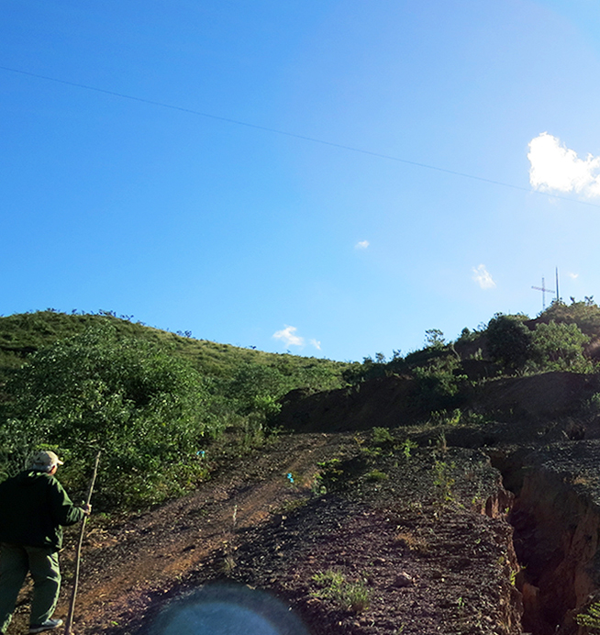

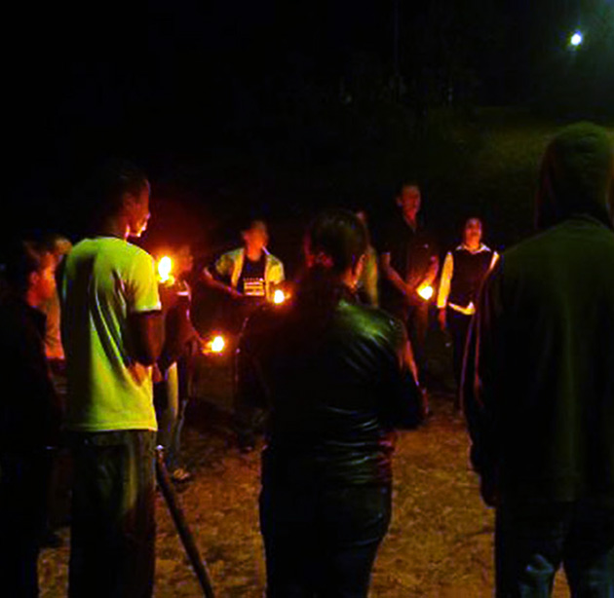
Almas penadas nas ruas
❒ Desde que uma alta cruz foi plantada por devotos no início do século 18 no monte que deu nome a Morro Vermelho, ali passaram a ser celebradas missas campais, depois de longas peregrinações a pé pelo rochedo. A fé inabalável no poder da Santa Cruz, com os símbolos do martírio de Cristo, foi se alastrando e aumentando as romarias ao local.
Não demorou muito para os moradores do lugarejo descobrirem outro poder mágico da Santa Cruz. Quando chega o fim de setembro sem qualquer sinal de chuva e a estiagem começa a causar danos para muita gente, inclusive com a falta de água nas residências, os moradores, desde os idos de 1700, começam a promover romarias até a montanha, levando nas costas montes de pedras e galões de água, que são depositados aos pés da cruz sagrada.
As revelações dos antepassados são muitas. Conta-se que, após as romarias do sacrifício, um ou dois dias depois as águas dos céus começam a rolar, verdejando plantas e transformando flores em frutos por toda a parte. Alguns moradores revelam que um dos devotos, o agricultor Sudário Leal, certa vez levou pedras e água ao monte e de lá já retornou debaixo de pesado temporal. A tradição é mantida até hoje por fiéis no auge da estiagem.

João do Paula dizia não ter medo de nada nem da escuridão da noite a caminho de seu lar. Gargalhava quando lhe contavam casos de lobisomens e mulas sem cabeça ladeira abaixo durante as madrugadas mais frias do ano.
Numa sexta-feira de quaresma, João do Paula se descuidou. A fome era grande e ele se refestelou de casa em casa, comendo e bebendo tudo que lhe ofertavam. Já com muito sono, deixou a última residência já quase meia-noite. Com passos trôpegos, atingiu a ponte do Ribeirão Comprido, onde entraria no beco de sua casa.
Já estava perto da ponte quando ouviu um barulhaço de alguém descendo a Rua de Baixo. De pernas já bambas, mal teve tempo de dar as primeiras passadas no beco, quando passou ladeira afora em desabalada carreira um mostro, segundo ele, de uns quatro metros de altura, coberto de pelos da cabeça aos pés e jogando pedaços de goiaba para todos os lados.
João do Paula mal teve tempo de correr e trancar a porta da moradia, quando novamente ouviu urros do mostro, que seguiu em direção ao cemitério. No dia seguinte, João do Paula contava a história para todos os que queriam ouvi-lo. Lenda ou verdade, o certo é que, partir daquela data, o bom capinador apressava suas visitas, comia rapidamente e logo depois do anoitecer já estava debaixo das cobertas.

❒ Tradição de três séculos, ainda persiste até hoje nas madrugadas da quaresma em Morro Vermelho o ritual da encomendação das almas. No silêncio das ladeiras, pessoas da comunidade saem às ruas, parando em encruzilhadas para rezar e cantar músicas típicas, lembrando a quem está dormindo que o sono é irmão da morte e pedindo orações pelas almas do purgatório.
O povo acredita que, com a permissão divina, as próprias almas penadas acompanham o cortejo. Ao ouvir cantos e orações em seus leitos, os moradores podem rezar em silêncio, mas nunca devem olhar pela janela sob pena de verem as almas que acompanham a cerimônia e sofrerem com isso. Durante o cortejo, os penitentes não devem olhar para trás. A cerimônia se encerra no cemitério, onde os participantes entregam as almas a Deus para que descansem em paz junto com os outros mortos.
Homem de pouca fé e desafiador de costumes e tradições locais, seu Virgílio Gonçalves dizia nunca acreditar em forças sobrenaturais, do além ou do passado, que viessem a perturbar a tranquilidade dos viventes de Morro Vermelho. Classificava como pura lenda todos os causos estranhos vividos e contados por amigos, parentes e vizinhos.
❒ João do Paula tinha cinquenta e poucos anos. Homem solteiro e sem família, era assistido pela Conferência São Vicente de Paulo e morava numa casa da entidade assistencial no Beco do Barão, em Morro Vermelho. Exímio picador de lenha e capinador de quintais, vez por outra exercia o ofício em troca de um bom almoço, de doação de roupas, mantimentos ou uma ajuda qualquer.
Apesar da deficiência na fala, gostava de um bom papo no início da noite. Sua primeira visita era sempre ao vigário, padre Nico, que gostava de dormir cedo. João ficava em longas conversas até que chegava o bule de café com bolo ou rosquinhas, preparados pela dona Aurora, irmã do pároco. Refeito o estômago, partia para a casa de Dona Lica, especialista em biscoitos, quecas e outras guloseimas. Ali, João do Paula se refestelava novamente.
Mesmo com estômago cheio, ele ainda se fartava na casa de Paulo Pinheiro ou outro vizinho, antes de seguir para sua casa, já depois das dez da noite, um horário avançado e proibitivo para circulação de cidadãos comuns num povoado sem energia elétrica e com gente que acordava cedo para o trabalho duro.

Urro de lobisomem
Entrada a quaresma, fez ele um desafio público em rodinha de bate papo na praça da Matriz. Seu Virgílio prometeu escancarar as janelas e portas de sua casa para receber as tais almas do purgatório que acompanhavam o cortejo fúnebre dos fiéis penitentes de Morro Vermelho. Como o povoado não tinha energia elétrica nem lampiões a iluminar as ladeiras, ele acendeu sete velas na escadaria da residência toda trancada e ficou à espera da encomendação.
Já passava da meia-noite, quando o cortejo rompeu o beco e parou na esquina da sua moradia. Foi possível ouvir claramente os versos entoados: “Alerta, alerta, vos acordei, vos acordei quem está dormindo. Olhai que o sono, olhai que o sono é irmão da morte. Nos alembremos, nos alembremos das benditas almas. Um Pai Nosso, um Pai Nosso, Ave Maria”. Seguia-se reza até o canto final: “Sejais, sejais pelo amor de Deus”.
Corajoso, seu Virgílio, que morava sozinho num casarão perto da ponte, pode ouvir logo depois os passos dos caminhantes rezando o terço pelas calçadas e seguindo para outra encruzilhada. Então decidiu conferir se as tais almas penadas acompanhavam mesmo o cortejo. Abriu as portas e janelas da casa e olhou pela rua deserta.
De repente, dezenas de vultos entraram casa adentro num barulho infernal e percorreram todos os cômodos da residência. Seu Virgílio tentou trancar as portas e janelas, mas já era tarde. Caiu desfalecido e ficou desacordado até a manhã seguinte.
Vendo a casa toda aberta ao amanhecer, vizinhos acorreram para socorrer seu Virgílio. Refeito do susto e do desafio, o homem incrédulo tentou explicar o que ocorrera, mas já não tinha mais voz e nunca mais voltou a falar. Todo o povoado tomou conhecimento do caso e foi consolar seu Virgílio, que mandou celebrar missa em intenção das almas do purgatório todas as sextas-feiras até o resto de sua vida. O caso é contado de geração em geração em Morro Vermelho.

Foto: Reprodução da internet
Romaria da chuva

Lagoa do Cutão, que fornecia água para casa de apuração de ouro

